3 ноября 2022 г.

Повестка дня
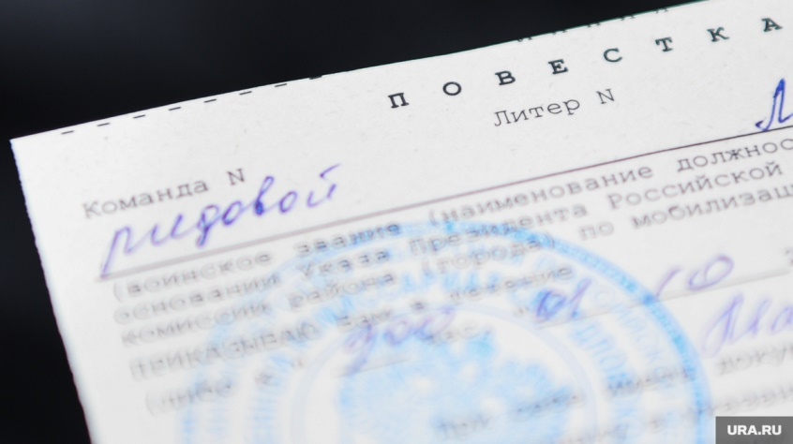
Борьба за кадровый потенциал научных организаций по-прежнему остается одной из важнейших задач администраций и профорганизаций академических институтов. Региональные организации, комиссии, объединения Профсоюза работников РАН направили в органы власти обращения с просьбой о предоставление сотрудникам НИИ отсрочки от призыва в рамках частичной мобилизации. Письма опубликованы в Телеграм-канале профсоюза и группе ВКонтакте профсоюза.
Вопрос с аспирантами казался решенным: в Минобороны и Минобрнауки уверенно отвечали, что, в соответствии с указом президента «О предоставлении отсрочки от призыва на военную службу по мобилизации», отсрочка распространяется на аспирантов и ординаторов. Эта информация была широко распространена в прессе. Однако на горячей линии 122 для вопросов по частичной мобилизации профсоюзному активу в регионах начали давать ответы, что отсрочка предоставляется аспирантам только в случае непрерывного образовательного процесса или поступления в аспирантуру по той же специальности, что была на предыдущем уровне высшего образования.
Председатель Комитета по науке и высшему образованию Госдумы РФ С.В. Кабышев 28 сентября публично заявил, что «в ближайшее время ждем соответствующих актов, освобождающих от частичной мобилизации студентов всех вузов, аспирантов, лиц с учеными степенями». Увы, никаких документов до сих пор не появилось.
О необходимости «безотлагательно принять меры для обеспечения брони от мобилизации для аспирантов и молодых ученых в возрасте до 40 лет, а также для всех кандидатов и докторов наук, работающих в научных и образовательных учреждениях», написал открытое обращение Совет Межрегионального общества научных работников.
Тем временем в академические институты поступило письмо Минобрнауки от 27.09.2022 № МН-6/981 «О мобилизационной подготовке и мобилизации в Российской Федерации». В нем, в частности, говорится: «В соответствии с требованиями Федерального закона от 26 марта 1997 г. № 31-ФЗ «О мобилизационной подготовке и мобилизации в РФ» для предоставления отсрочки от призыва на военную службу по мобилизации гражданам, пребывающим в запасе, обучающимся по очной форме обучения в организациях, осуществляющих образовательную деятельность по имеющим государственную аккредитацию направлениям подготовки и специальностям, являющимся аспирантами, а также сотрудникам (работникам) организаций, подведомственных Минобрнауки России Генеральным штабом Вооруженных Сил РФ принято решение и отданы соответствующие указания военным комиссариатам (от 25 сентября 2022 г. № 315/2/3404) бронирование граждан, пребывающих в запасе, не прекращать, удостоверения не изымать».
По имеющейся информации институты активно занимаются бронированием сотрудников.

Вопросы к проекту
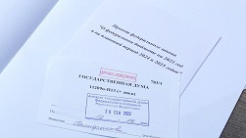
Правительство внесло в Госдуму проект федерального бюджета на 2023 год и плановый период 2024-2025 годов.
В обзоре РГ Правительство не будет вводить мобилизационные меры в экономике. Дефицит бюджета-2023 окажется больше запланированного приводятся выдержки из выступления аудитора Счетной палаты Дмитрия Зайцева, проанализировавшего проект бюджета.
Краткая выжимка. Надежды российского правительства на быстрое восстановление экономики благодаря инвестициям, внешней торговле и росту потребления, мягко говоря, слишком оптимистичны. Бюджет не получит в следующем году запланированных экспортных доходов и столкнется с незапланированным ростом дефицита. Прогнозируемый правительством рост инвестиций в 3,7–3,9% в год после 2024 года говорит о том, что власти не планируют менять инерционный сценарий в экономике, отметил аудитор СП. Разговоры об импортозамещении или о структурной перестройке экономики пока никак не подкреплены инвестиционными планами правительства.
Не собирается правительство и менять старую политику в области науки и образования. По направлениям «наука и образование» предусмотрен минимальный объем финансирования. «В непростых условиях, в которых сейчас находится экономика страны, среднесрочные задачи развития науки и образования – это залог технологического суверенитета России. Поэтому они требуют повышенного внимания», – заявил аудитор СП.
Стало известно, что правительство объявило о переносе индексации тарифов на газ, электроэнергию, водо- и теплоснабжение с 1 июля 2023 года на 1 декабря 2022-го.
Почти четверть расходов бюджета на 2023 год засекретили
Профсоюз направил письмо В.В. Путину с призывом «дать поручение Правительству РФ внести поправки в проект закона о федеральном бюджете на 2023 год и плановый период 2024 и 2025 годов в ходе его обсуждения в Госдуме с целью существенного увеличения объема финансирования гражданской науки, в первую очередь, фундаментальных исследований, а также поручить дополнительно увеличить финансирование научных исследований в 2023 году в ходе процедуры внесения поправок в уже принятый закон о федеральном бюджете на 2023 год и плановый период 2024 и 2025 годов».

Инициативы снизу
Опубликована резолюция Всероссийского молодежного семинара «Текущие проблемы профсоюза», проходившего 24 и 25 августа в режиме ВКС. Представители региональных и первичных профсоюзных организаций двенадцати регионов - Новосибирск, Екатеринбург, Иркутск, Казань, Саратов, Красноярск, Москва, Н.Архыз, Санкт-Петербург, Томск, Уфа, Черноголовка – сформулировали предложения по повышению эффективности работы региональных и первичных организаций профсоюза и комиссий ЦС, а также по совершенствованию информационной работы и налаживанию обучения профсоюзного актива.

В сложившихся обстоятельствах
По мнению Российского научного фонда, частичная мобилизация соответствует критериям обстоятельств непреодолимой силы (событие, находящееся вне возможности реального контроля любой из сторон). В информационном сообщении РНФ указаны изменения, которые могут быть в связи с этим внесены в грантовые соглашения.
Реализация поддержанных Российским научным фондом проектов в условиях частичной мобилизации

Поддержать коллег
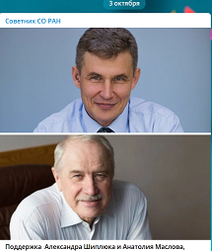
Телеграм-канал Советник СО РАН предложил выразить поддержку Александру Шиплюку и Анатолию Маслову, которые находятся в СИЗО «Лефортово» по обвинению в государственной измене. Директор Института теоретической и прикладной механики СО РАН, чл.-к. РАН Александр Шиплюк был арестован 5 августа, а главный научный сотрудник ИТПМ СО РАН Анатолий Маслов - 27 июня. Речь идет об отправке писем ученым и направлении пожертвований на оказание им юридической помощи.

Места еще остались
Информация с сайта Территориальной профорганизации Томского научного центра СО РАН Профсоюза работников РАН
16 октября на площадке Точки кипения состоится Школа молодых ученых «Science O’Clock». Для участия приглашаются студенты, магистранты, аспиранты и ученые. В программе специальный тренинг Школы нескучного доклада, выступления участников Science Slam Томск, лекция приглашенного спикера, игра «Научный крокодил», мастер-класс по теории изобретательских задач и другие полезные активности. Мероприятие бесплатно. Школа молодых ученых «Science O’Clock» проводится в Томске уже четвертый раз. В этом году мероприятие поддерживает Фонд президентских грантов.
Подать заявку до 9 октября можно по ссылке: https://leader-id.ru/events/311925. Количество мест ограничено.

Кто в команде? Руководящий состав РАН заметно обновился

